(материалы подготовлены с учетом приказа Минфина России от 22.09.2015 № 145н «Об утверждении методических рекомендаций по предоставлению субъектов Российской Федерации и местных бюджетов и отчетов об их исполнении в доступной для граждан форме»)

Основные направления бюджетной политики и основные направления налоговой политики Туриловского сельского поселения на 2017-2019 годы
(Постановление Администрации от 03.11.2016 №5)

Муниципальные программы
Туриловского сельского поселения
(проекты изменений в них)
Основа формирования бюджета Туриловского сельского поселения Миллеровского района на 2017 год
и на плановый период 2018 и 2019 годов

Областной закон «Об областном бюджете на 2017 год и на плановый период 2018 и 2019 годов»

Прогноз социально-экономического развития Туриловского сельского поселения

Бюджета на 2017 год и на плановый период 2018 и 2019 годов содержит
приоритетные пути реализации основных задач:
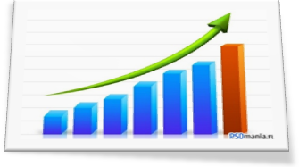



повышение бюджетной обеспеченности

обеспечение сбалансированности

своевременное исполнение расходных обязательств, недопущение просроченной кредиторской задолженности

повышение качества управления муниципальными финансами и эффективности бюджетных расходов

Основные характеристики бюджета Туриловского сельского поселения Миллеровского района на 2017 год и плановый период 2018 и 2019 годов

тыс. рублей
Показатель | бюджет на 2017 год | бюджет на 2018 год | бюджет на 2019 год
I. Доходы, всего | 7287,5 | 5422,9 | 5393,1
налоговые и неналоговые доходы | 5156,0 | 3770,3 | 3817,8
безвозмездные поступления | 2131,5 | 1652,6 | 1575,3
II. Расходы, всего | 7287,5 | 5937,3 | 5901,7
III. Дефицит, Профицит | 0,0 | -514,4 | -508,6

Основные параметры бюджета Туриловского сельского поселения Миллеровского района
на 2017 год
Расходы бюджета 7287,5 тыс. рублей

Культура
2448,3
Доходы бюджета – 7287,5 тыс. рублей

Налог на доходы физических лиц
337,0

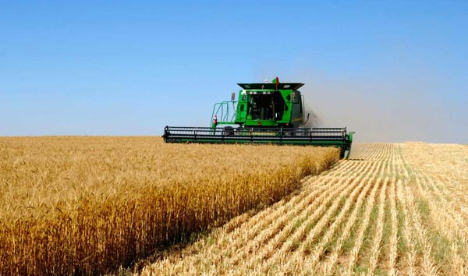
Социальная политика
160,0
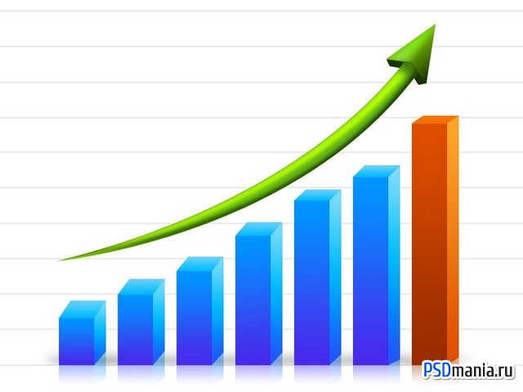
Налог на совокупный доход
694,2


Финансовая помощь из областного бюджета
2062,0
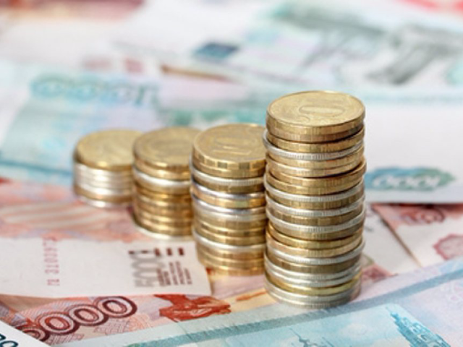
Иные расходы
4679,2


Иные доходы
4194,3

Налоговые и неналоговые доходы бюджета
Туриловского сельского поселения Миллеровского района

тыс. рублей

Структура налоговых и неналоговых доходов бюджета Туриловского сельского поселения Миллеровского района в 2017 году
тыс. рублей

Динамика поступлений налога на доходы физических лиц в бюджет Туриловского сельского поселения Миллеровского района
тыс. рублей
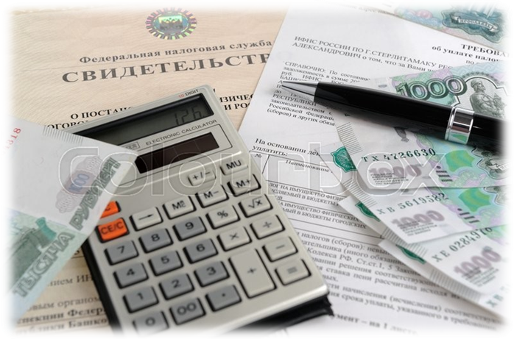

Безвозмездные поступления из областного бюджета

тыс. рублей

РАСХОДЫ БЮДЖЕТА ТУРИЛОВСКОГО СЕЛЬСКОГО ПОСЕЛЕНИЯ МИЛЛЕРОВСКОГО РАЙОНА НА 2017 ГОД

Структура муниципальных программ в общем объеме расходов, запланированных на реализацию муниципальных программ Туриловского сельского поселения в 2017 году

Социальная поддержка граждан 2,22%
Обеспечение общественного порядка и противодействие преступности
0,01%

Развитие культуры 33,92%

Управление муниципальными финансами 55,55%

Обеспечение качественными жилищно-коммунальными услугами
7,47%
Информационное общество
0,83%

Расходы бюджета Туриловского сельского поселения Миллеровского района, формируемые в рамках муниципальных программ Туриловского сельского поселения и непрограмные расходы

7218,2
тыс. рублей
69,3 тыс. рублей

5868,0
тыс. рублей
69,3 тыс. рублей

5832,4
тыс. рублей
69,3 тыс. рублей

- расходы бюджета Туриловского сельского поселения Миллеровского района, формируемые в рамках муниципальных программ Туриловского сельского поселения

- непрограмные расходы бюджета Туриловского сельского поселения Миллеровского района

Объемы межбюджетных трансфертов на 2016-2019 годы

тыс. рублей
Наименование показателей | 2016 год  (первоначальный бюджет) | 2017 год  (первоначальный бюджет) | 2018 год  (первоначальный бюджет) | 2019 год  (первоначальный бюджет)
Дотации | 3692,3 | 2062,0 | 1583,1 | 1505,8
  Субвенции | 70,1 | 69,5 | 69,5 | 69,5

Структура межбюджетных трансфертов в бюджете Туриловского сельского поселения Миллеровского района на 2017 год
Дотация
(от лат. «Dotatio» - дар )
2062,0 тыс. рублей
96,7 %

Субвенции
(от лат. «Subvenire» - приходить на помощь )
69,5 тыс. рублей
3,3 %

Основа для подготовки бюджетного прогноза Туриловского сельского поселения на период 2017 – 2022 годов
- Федеральный закон от 28.06.2014 №172-ФЗ «О стратегическом планировании в Российской Федерации»

- Бюджетный кодекс РФ дополнен статьей 170¹ «Долгосрочное бюджетное планирование», с требованием формирования бюджетного прогноза субъекта РФ на долгосрочный период

- Решение Собрания депутатов Туриловского сельского поселения от 20.06.2016 года № 195

- Областной закон от 20.10.2015 года № 416-ЗС «О стратегическом планировании в Ростовской области»

- Постановление Администрации Туриловского сельского поселения от 19.01.2016 года № 1 «Об утверждении Правил разработки и утверждения бюджетного прогноза Туриловского сельского поселения на долгосрочный период»

Основная идеология бюджетного прогноза Туриловского сельского поселения на период 2017 – 2022 годы

Оптимальный уровень долговой нагрузки

Сбалансированный бюджет

Прогноз основных характеристик бюджетного прогноза Туриловского сельского поселения
на период 2017 - 2022 годы

тыс. рублей
Наименование показателя | 2017 год  (начало периода) | 2022 год  (завершение периода)
Доходы | 7264,1 | 6253,3
Расходы | 7264,1 | 6871,1
Дефицит/профицит | 0,0 | -617,8
Муниципальный долг | 0,0 | 0,0

